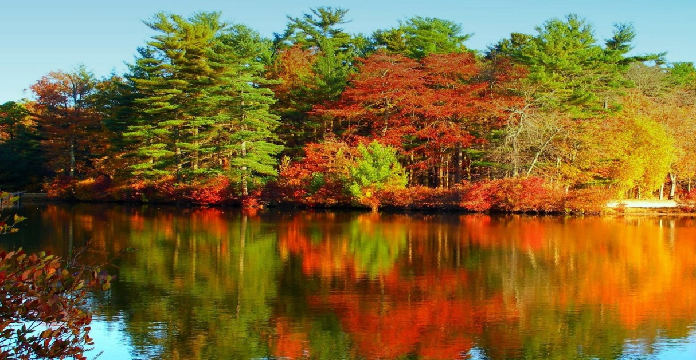
Календарь наблюдения за погодой

Дата | День недели | Температура | Направление ветра | Кол-во осадков | Вид осадков | Состояние неба | Вид облаков | Атмосферное  давление
19.
Дата | День недели | Температура | Направление ветра | Кол-во осадков | Вид осадков | Состояние неба | Вид облаков | Атмосферное давление
20.
21.
22.
23.
24.
25.
26.
Сентябрь
27.
28.
29.
30.
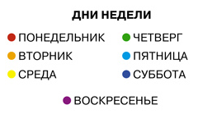
Состояние неба(Облачность)
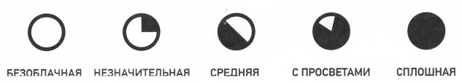
Виды облаков Осадки
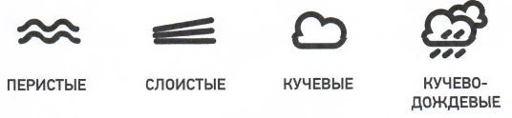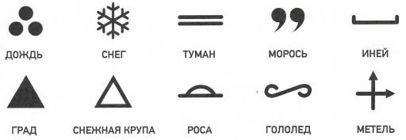
Направление и сила ветра
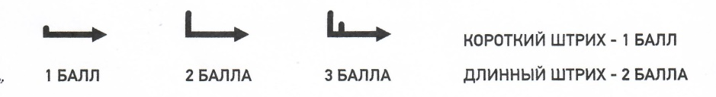

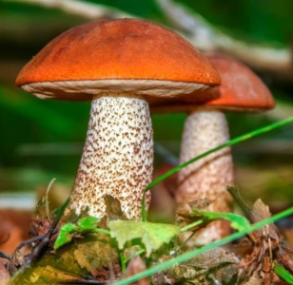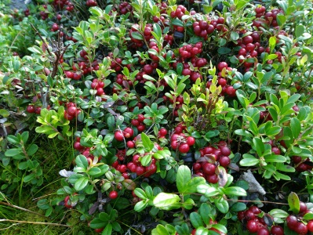

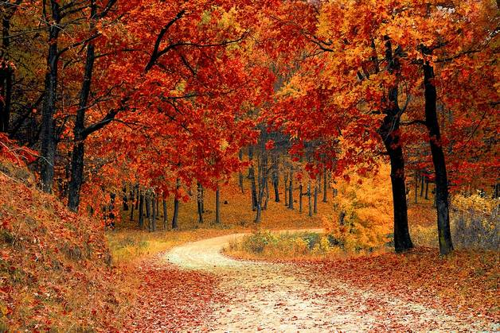
Октябрь
Календарь наблюдения за погодой
Дата | День недели | Температура | Направление ветра | Кол-во осадков | Вид осадков | Состояние неба | Вид облаков | Атмосферное  давление
1.
2.
3.
4.
5.
6.
7.
8.
9.
10.
11.
12.
13.
14.
15.
16.
17.
18.
19.
Дата | День недели | Температура | Направление ветра | Кол-во осадков | Вид осадков | Состояние неба | Вид облаков | Атмосферное давление
20.
21.
22.
23.
24.
25.
26.
27.
28.
29.
30.
31.

Состояние неба(Облачность)
Виды облаков Осадки
Направление и сила ветра

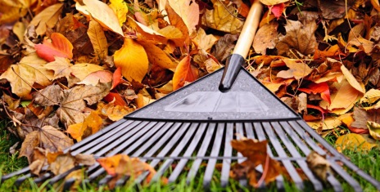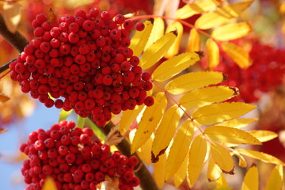
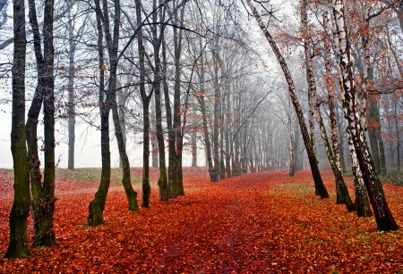
Ноябрь
Календарь наблюдения за погодой
Дата | День недели | Температура | Направление ветра | Кол-во осадков | Вид осадков | Состояние неба | Вид облаков | Атмосферное  давление
1.
2.
3.
4.
5.
6.
7.
8.
9.
10.
11.
12.
13.
14.
15.
16.
17.
18.
19.
Дата | День недели | Температура | Направление ветра | Кол-во осадков | Вид осадков | Состояние неба | Вид облаков | Атмосферное давление
20.
21.
22.
23.
24.
25.
26.
27.
28.
29.
30.

Состояние неба(Облачность)
Виды облаков Осадки
Направление и сила ветра
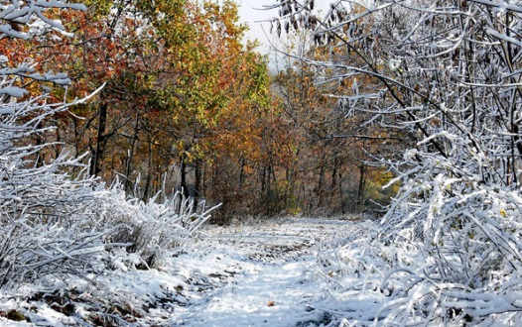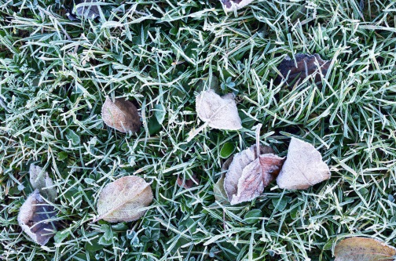
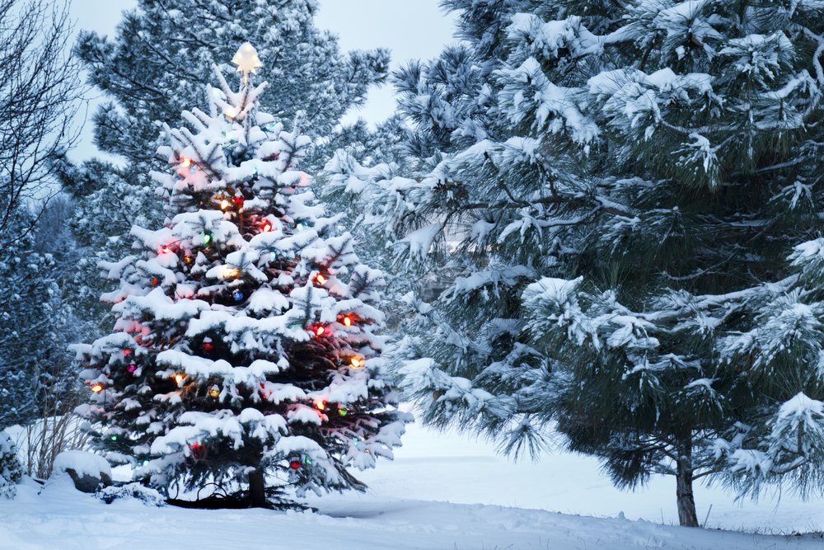
Декабрь
Календарь наблюдения за погодой
Дата | День недели | Температура | Направление ветра | Кол-во осадков | Вид осадков | Состояние неба | Вид облаков | Атмосферное  давление
1.
2.
3.
4.
5.
6.
7.
8.
9.
10.
11.
12.
13.
14.
15.
16.
17.
18.
19.
Дата | День недели | Температура | Направление ветра | Кол-во осадков | Вид осадков | Состояние неба | Вид облаков | Атмосферное давление
20.
21.
22.
23.
24.
25.
26.
27.
28.
29.
30.
31.

Состояние неба(Облачность)
Виды облаков Осадки
Направление и сила ветра
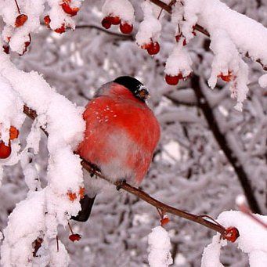
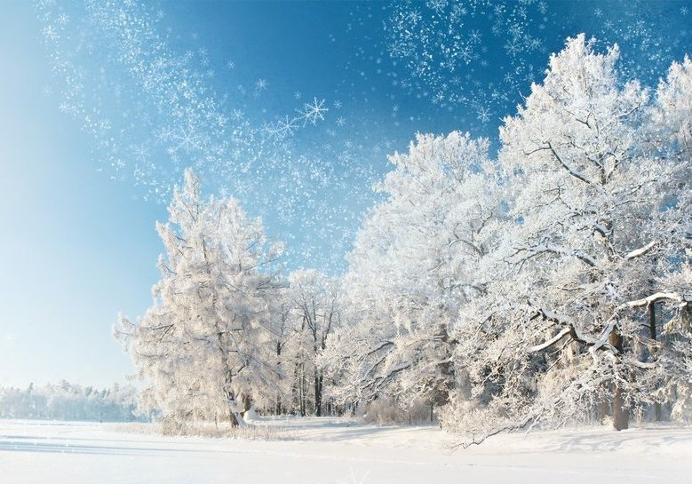
Январь
Календарь наблюдения за погодой
Дата | День недели | Температура | Направление ветра | Кол-во осадков | Вид осадков | Состояние неба | Вид облаков | Атмосферное  давление
1.
2.
3.
4.
5.
6.
7.
8.
9.
10.
11.
12.
13.
14.
15.
16.
17.
18.
19.
Дата | День недели | Температура | Направление ветра | Кол-во осадков | Вид осадков | Состояние неба | Вид облаков | Атмосферное давление
20.
21.
22.
23.
24.
25.
26.
27.
28.
29.
30.
31.

Состояние неба(Облачность)
Виды облаков Осадки
Направление и сила ветра
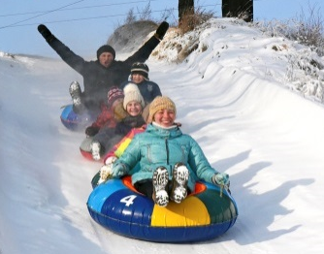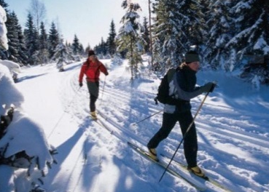

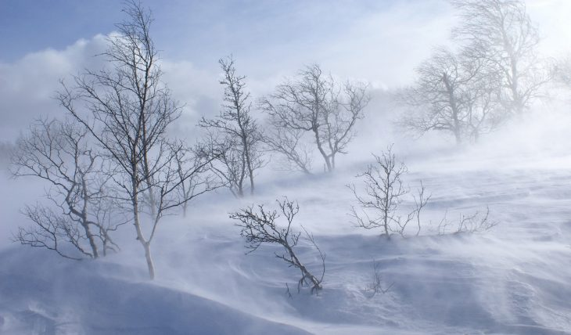
Февраль
Календарь наблюдения за погодой
Дата | День недели | Температура | Направление ветра | Кол-во осадков | Вид осадков | Состояние неба | Вид облаков | Атмосферное  давление
1.
2.
3.
4.
5.
6.
7.
8.
9.
10.
11.
12.
13.
14.
15.
16.
17.
18.
19.
Дата | День недели | Температура | Направление ветра | Кол-во осадков | Вид осадков | Состояние неба | Вид облаков | Атмосферное давление
20.
21.
22.
23.
24.
25.
26.
27.
28.
29.

Состояние неба(Облачность)
Виды облаков Осадки
Направление и сила ветра

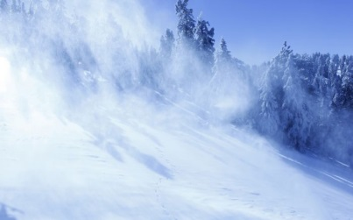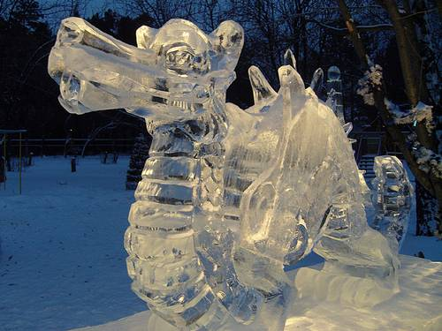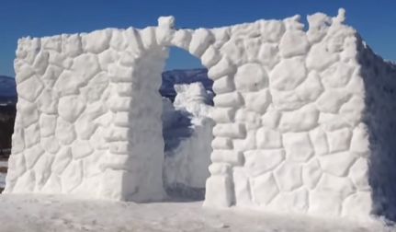

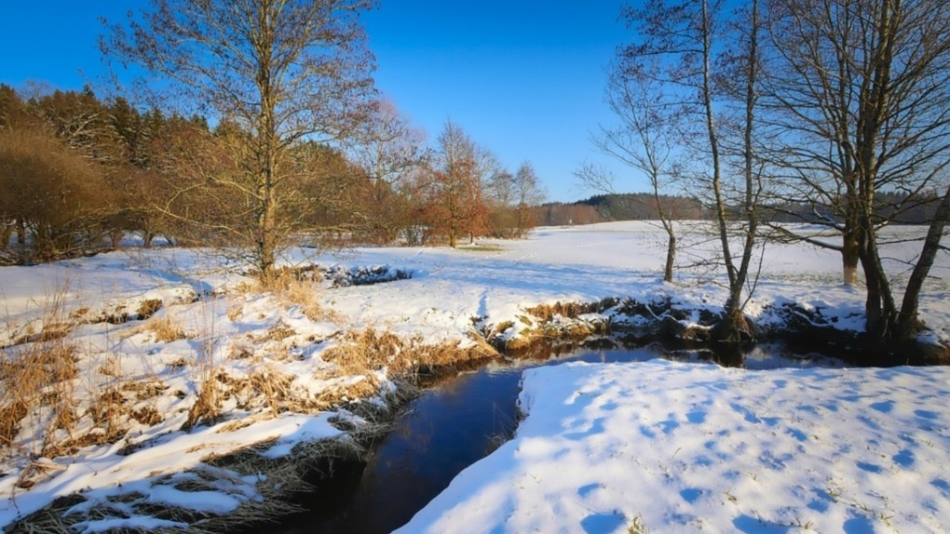
Март
Календарь наблюдения за погодой
Дата | День недели | Температура | Направление ветра | Кол-во осадков | Вид осадков | Состояние неба | Вид облаков | Атмосферное  давление
1.
2.
3.
4.
5.
6.
7.
8.
9.
10.
11.
12.
13.
14.
15.
16.
17.
18.
19.
Дата | День недели | Температура | Направление ветра | Кол-во осадков | Вид осадков | Состояние неба | Вид облаков | Атмосферное давление
20.
21.
22.
23.
24.
25.
26.
27.
28.
29.
30.
31.

Состояние неба(Облачность)
Виды облаков Осадки
Направление и сила ветра
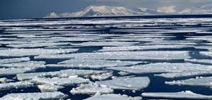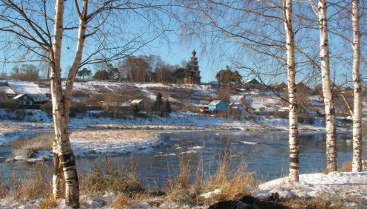
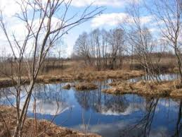
Апрель
Календарь наблюдения за погодой
Дата | День недели | Температура | Направление ветра | Кол-во осадков | Вид осадков | Состояние неба | Вид облаков | Атмосферное  давление
1.
2.
3.
4.
5.
6.
7.
8.
9.
10.
11.
12.
13.
14.
15.
16.
17.
18.
19.
Дата | День недели | Температура | Направление ветра | Кол-во осадков | Вид осадков | Состояние неба | Вид облаков | Атмосферное давление
20.
21.
22.
23.
24.
25.
26.
27.
28.
29.
30.

Состояние неба(Облачность)
Виды облаков Осадки
Направление и сила ветра
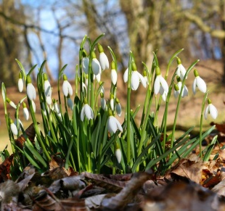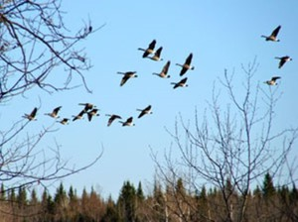
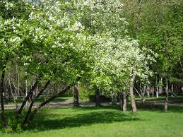
Май
Календарь наблюдения за погодой
Дата | День недели | Температура | Направление ветра | Кол-во осадков | Вид осадков | Состояние неба | Вид облаков | Атмосферное  давление
1.
2.
3.
4.
5.
6.
7.
8.
9.
10.
11.
12.
13.
14.
15.
16.
17.
18.
19.
Дата | День недели | Температура | Направление ветра | Кол-во осадков | Вид осадков | Состояние неба | Вид облаков | Атмосферное давление
20.
21.
22.
23.
24.
25.
26.
27.
28.
29.
30.
31.

Состояние неба(Облачность)
Виды облаков Осадки
Направление и сила ветра
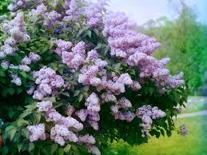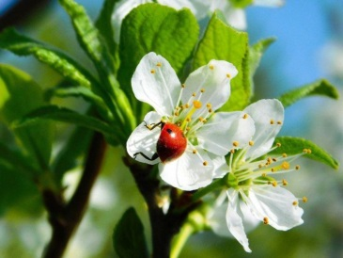
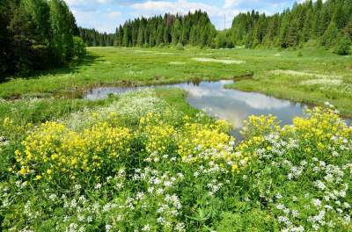
Июнь
Календарь наблюдения за погодой
Дата | День недели | Температура | Направление ветра | Кол-во осадков | Вид осадков | Состояние неба | Вид облаков | Атмосферное  давление
1.
2.
3.
4.
5.
6.
7.
8.
9.
10.
11.
12.
13.
14.
15.
16.
17.
18.
19.
Дата | День недели | Температура | Направление ветра | Кол-во осадков | Вид осадков | Состояние неба | Вид облаков | Атмосферное давление
20.
21.
22.
23.
24.
25.
26.
27.
28.
29.
30.

Состояние неба(Облачность)
Виды облаков Осадки
Направление и сила ветра
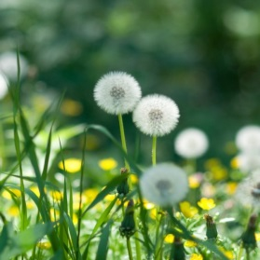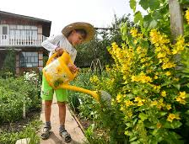

Июль
Календарь наблюдения за погодой
Дата | День недели | Температура | Направление ветра | Кол-во осадков | Вид осадков | Состояние неба | Вид облаков | Атмосферное  давление
1.
2.
3.
4.
5.
6.
7.
8.
9.
10.
11.
12.
13.
14.
15.
16.
17.
18.
19.
Дата | День недели | Температура | Направление ветра | Кол-во осадков | Вид осадков | Состояние неба | Вид облаков | Атмосферное давление
20.
21.
22.
23.
24.
25.
26.
27.
28.
29.
30.
31.

Состояние неба(Облачность)
Виды облаков Осадки
Направление и сила ветра
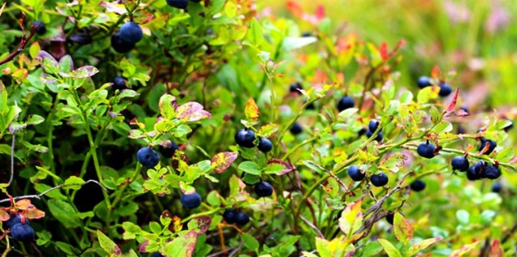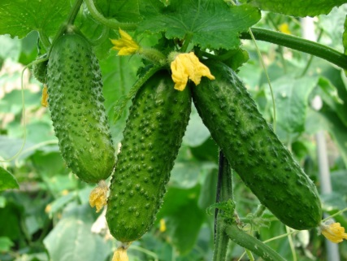
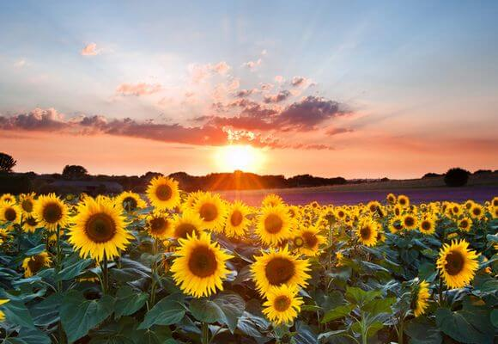
Август
Календарь наблюдения за погодой
Дата | День недели | Температура | Направление ветра | Кол-во осадков | Вид осадков | Состояние неба | Вид облаков | Атмосферное  давление
1.
2.
3.
4.
5.
6.
7.
8.
9.
10.
11.
12.
13.
14.
15.
16.
17.
18.
19.
Дата | День недели | Температура | Направление ветра | Кол-во осадков | Вид осадков | Состояние неба | Вид облаков | Атмосферное давление
20.
21.
22.
23.
24.
25.
26.
27.
28.
29.
30.
31.

Состояние неба(Облачность)
Виды облаков Осадки
Направление и сила ветра
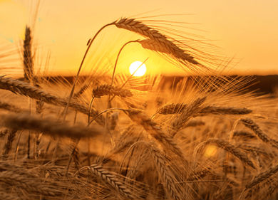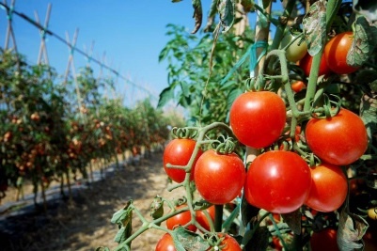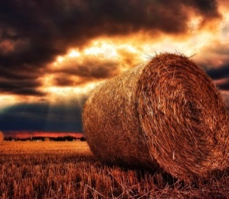

ИЗМЕНЕНЕНИЕ ТЕМПЕРАТУРЫ ВОЗДУХА В ТЕЧЕНИЕ МЕСЯЦА

ТЕМПЕРАТУРА
ДАТА
+30
+25
+20
+19
+18
+17
+16
+15
+14
+13
+12
+11
+10
+9
+8
+7
+6
+5
+4
+3
+2
+1
0
-1
-2
-3
-4
-5
-6
-7
-8
-9
-10
-11
-12
-13
-14
-15
-16
-17
-18
-19
-20
-25
-30
ДАТА | 1 | 2 | 3 | 4 | 5 | 6 | 7 | 8 | 9 | 10 | 11 | 12 | 13 | 14 | 15 | 16 | 17 | 18 | 19 | 20 | 21 | 22 | 23 | 24 | 25 | 26 | 27 | 28 | 29 | 30 | 31

Дневник наблюдений за погодой

